Study Guide – Chapter 2 Vocabulary Quiz
35 points

Part 1 – Vocabulary – 7 points
Study the flashcards for this chapter.
You will see French words that are related; you then add related words.
modèle: téléphoner à des amis, parler, _____________
answer: envoyer un texto would work because téléphoner à des amis and parler are communication

Part 2 – Interpret a Picture – 8 points
Look at a picture and create a sentence to describe their like or dislike.
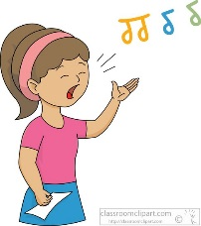
modèle:
possible answers
J’adore chanter. Je n’aime pas chanter.
J’aime bien chanter. Je déteste chanter.
J’aime chanter.

Part 3 – Agree or Disagree – 5 points
Read a sentence and determine if you agree/disagree using: moi aussi, pas moi, mon non plus, or moi si
modèle for a positive opinion: J’adore les frites. Et toi?
answer: Moi aussi! (if you agree) OR Pas moi! (if you disagree)

modèle for a negative opinion: Je déteste les chiens. Et toi?
answer: Moi non plus (if you agree) OR Moi si! (if you disagree and like dogs)

Part 4 – Like/Dislike – 10 points
Answer 5 questions and support the positives
Use J’adore, J’aime bien, J’aime, Je n’aime pas OR Je déteste…
modèle: Tu aimes lire?
+ answer: J’adore lire un roman et une bande dessinée.
- answer: Je n’aime pas lire.

Part 5 – VERBAL – 5 points
You will be asked:
1. how to pronounce two random vocabulary words (2 points)
2. either Qu’est-ce qui te plaît? OR Qu’est-ce tu adores/aimes/n’aimes pas…?
3 points – for an accurate response with some details.

